VVHDcore

Это мануал, посвященный исходникам библиотеки. Здесь я постараюсь описать его структуру, способы работы с ним, и подводные камни, на которые нужно будет обращать внимание. Так же здесть я буду писать некоторые заметки по оптимизации.

List

Лист является шаблонным классом и надстройкой над массивом. От него надо избавиться как можно скорее. Лист предоставляет функции добавления, удаления элементов и динамического изменения размеров.
template <class T>
class TList
{
public:
TList();
~TList();
long size;
long maxsize;
void Add(T item);
void Copy(T *item);
void Remove(long i);
void Remove(T* item);
void Clear();
T item(long i);

T *First;
T *Last;
};
Тем не менее из разных мест комплекса работа с листами происходит по двум сценариям:
- Работа с листом с использованием классовых функций. Этот способ обычно используется там, где нужно добавлять/удалять элементы.
- Работа непосредственно с массивом (для быстроты, хотя она сомнительна). Используется для чтения/записи элементов.

Несколько слов о реализации.
При инициализации класса память выделяется с запасом. Размер выделенной памяти хранится в переменной maxsize. Переменная size показывает, сколько элементов из этого массива используется. Когда выделенной памяти начинает не хватать, происходит realloc памяти в 2 раза большего размера.
Переменные First и Last укозывают на [0] и [size] элементы массива соответственно.
Важно!: элемент [size] не инициализирован! Последним элементом является [size-1].
При добавлении элемента, его значение просто сохраняется в [size], а переменная size увеличивается на 1 (и выполняется realloc если требуется)
Важно!: если вы добавляете в массив элементы, не пользуйтесь инкрементом TVortex* vort++, тк если вдруг произойдет realloc- адресация массива сменится непредсказуемо.
При удалении элемента, на его место перемещается последний элемент, а size уменьшается.
Важно!: если вы удалили элемент, не забудте сделать i-- ну или что у вас там вместо декремента.

VVHDmodules

Circulation

Вычисление циркуляций новых доменов:
В случае произвольного тела нужно решать СЛАУ

i — номер отрезка на теле,
j — номер присоединенного вихря (вершина тела),
k — номер свободного вихря.

Тело — замкнутый N-угольник. Условие прилипания ставится для всех отрезков, кроме одного. Последнее является излишним в силу ур-я неразрывности. Последним уравнением берется отсутствие возмущений на бесконечности. Вихри рождаются в вершинах тела.

Общая последовательность
Заполнить матрицу — заполнить столбец правых частей — решить СЛАУ

Convective influence

Функция вычисляет интеграл скорости, индуцируемый единичным вихрем в точке на отрезок

Формулу для ближних можно переписать для комплексных чисел как

Если один из концов отрезка является ближним, а другой дальним — отрезок делится на две части точкой , для каждой из которых влияние вычисляется по своей формуле.

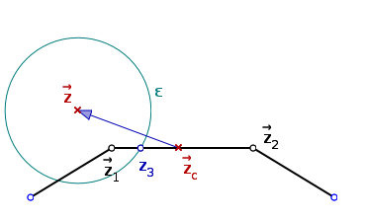
DiffusiveFast

- координаты текущего вихря
- диффузионная скорость текущего вихря, тндуцированная другими вихрями
- расстояние от текущего вихря до 2го ближайшего
- координата j-го вихря и его циркуляция
- и так понятно

и в дополнение к предыдущему:
- диффузионная скорость текущего вихря, индуцированная стенкой
- k-я вершина тела
- центр k-го отрезок тела
- нормаль к k-му отрезку, с длиной, равной длине отрезка
- и так понятно

Плюс к этому вводятся дополнительные ограничения на :
- модуль числителя не должен превышать 100
- знаменатель не меньше 1E-6
- если знаменатель и циркуляция текущего вихря разных знаков — заменяем знаменатель на циркуляцию

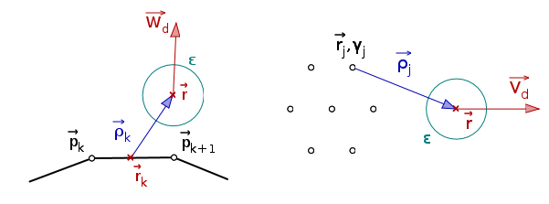

FlowMove2

Схема эйлера с пересчетом выглядит как

а что бы не хранить 2 скорости (или старые координаты) для каждой частицы, да и вообще упростить работу с модулем, последюю формулу перепишем в виде

Временная шакала тогда будет выглядеть так:

t t+dt
─┴──┬─┬─┬─┬─┬─┴─┬─┬─┬─┬─┬─────┴───>
1 2 3 4 5 6 7 8 9 10
-1) Все графики кусочно-постоянные, с разрывами 1го рода в точках
0) ГУ выполнены. Известны: данный момент времени t, все скорости (потока, тел), посчитаны значения присоединенных вихрей,
- - находим присоединенные циркуляции и источники
- - вычисляем скорости всех частиц
- - двигаем частицы и тела, скорости заменяем на противоположные
- Merge()
- Clean()
- ?
Устойчивость и выбор параметров расчета
Согласно статье в ЖВМ, параметры расчета выбираются исходя из соображений устойчивости. Параметрами, которые мы можем менять, являются:
- - число отрезков разбиения контура;
- - ограничение на эпсилон из диффузии;
- - шаг по времени;
- - радиус дискретности, он же эпсилон в конвективной скорости.

Дополнительные обозначения:
- - длина i-го отрезка на теле, соответственно
- - средняя длина отрезков.

обычно выбирается на глаз.
- определено в модуле diffmergefast

- а этот вопрос остается открытым

Сборка проекта
Файлы по проекту располагаются следующим образом:
$DIR/
├ headers/
│└ *.h # →
├ source/
│├ core/ # →
│└ modules/ # →
├ projects/ #утилиты и прочее
└ doc/ #документация
$INSTALLDIR/
├ include/
│└ *.h
└ lib/
├ libVVHDcore.a
└ libVVHDmodules.a

В проекте используется система сборки make
Установка производится в любую директорию, не обязательно с sudo. По умолчанию настроена ~/.libVVHDinstall

